账号申诉功能说明

位置：
访问学校官网进入一网通办---点击“服务中心”---点击“流程中心”---点击“账号申诉”如下图所示：
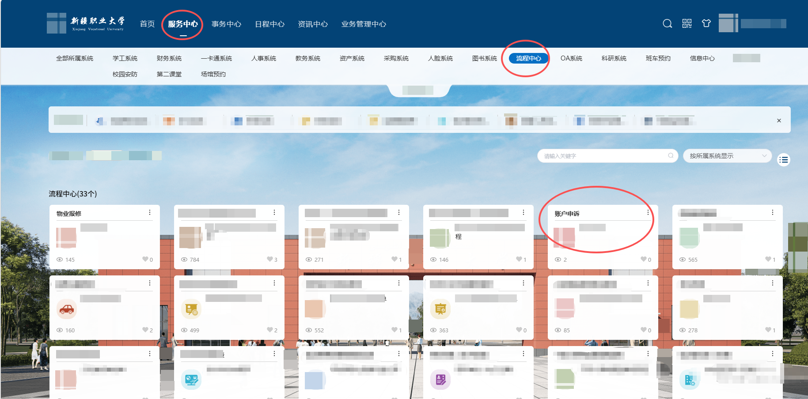

进入申诉页面按照需要申诉的类型填入信息提交该流程即可；
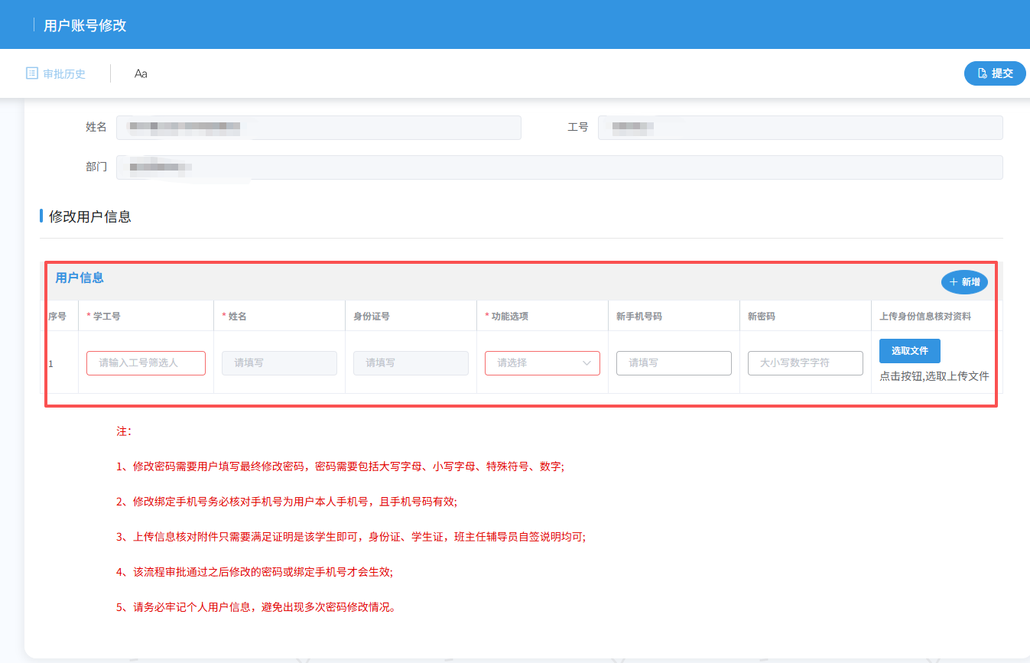
注：
1、密码需要发起人填写需要修改的密码，该密码为最终登录密码。密码要求大写字母+小写字母+特殊符号+数字组合。

